Отчёт по Этапу №3 индивидуального проекта
  - Основы информационной безопасности
Татьяна Александровна Пономарева
Содержание

1. Цель работы
Целью данной работы является приобретение практических навыков освоения инструмента Hydra

2. Задание
Создать файл с паролями и протестировать их на использовании Hydra

3. Теоретическое введение
DVWA - это намеренно уязвимое веб-приложение, созданное для профессионалов в области безопасности, разработчиков, чтобы они могли использовать свои инструменты тестирования, его цель - это предоставить реалистичную среду для проверки веб-уязвимости системы [1].
Hydra - это инструмент, используемый для подбора или взлома имени пользователя или пароля.

4. Выполнение лабораторной работы
Сначала создаю файл тестируемых паролей (рис. 1).
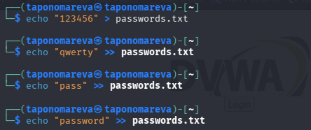
Рисунок 1: Создание файла с паролями
Потом при помощи Hydra идет автоматический подбор паролей. Как видим, пароль “password” подошел и в конце отметился зеленым цветом (рис. 2).
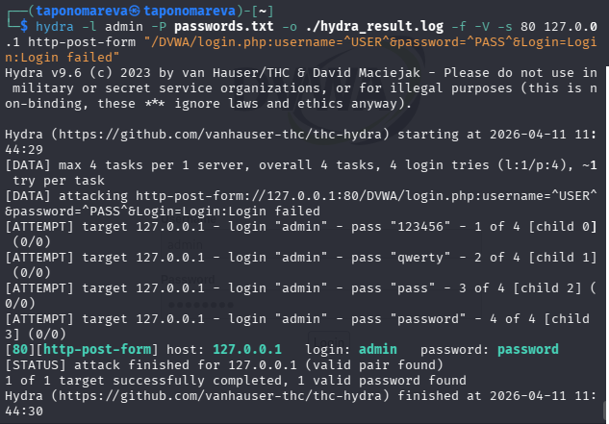
Рисунок 2: Подбор паролей

5. Выводы
При ходе работы были приобретены практические навыки освоения инструмента Hydra

Список литературы
1. Что такое DVWA? [Электронный ресурс]. Edgenexus. URL: https://www.edgenexus.io/ru/dvwa/ (дата обращения: 21.03.2025).

